Alimentador reciclado para perro
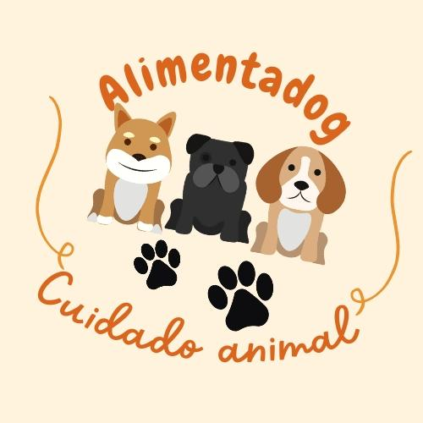

Antecedentes

1 En este artículo se describe el desarrollo e implementación de un dispensador de alimento para mascotas (perros y gatos ) , compuesto de dispositivo electrónicos comunicados de forma inalámbrica entre ellos. El control del sistema lo realiza el usuario a través de una conexión telefónica de par de cobre convencional. El proyecto se fundamento en la necesidad de implementar un dispositivo que facilite el monitoreo y el abastecimiento de alimento para una mascota asistencia.

2 El presente trabajo mostrará el desarrollo de negocios del alimentador para mascotas multinacionales denominado “HLPET producto que se podrá manejar a través de un Smart phone favoreciendo a la comunicación remota, aminorando el nivel de estrés entre la mascota y el dueño”

3 La búsqueda de alternativas que faciliten el cuidado y alimentación de una mascota ha creado la necesidad de aplicar en este campo el desarrollo tecnológico actual, ya que los dueños de mascotas ven restringido el tiempo disponible para pasar junto a ellas debido a sus ocupaciones diarias, estudios, trabajo o descuido. En ,la región adquirir un dispositivo automático que dispense alimento y agua en un mismo equipo e incluya monitoreo remoto reo remoto mediante una App en un
De filiación del problema
A talmente el porcentaje de comida que le desecha es considerable, por lo tanto se busca crear una manera de reutilizar estos alimentos. Como por empleo el crear alimentos para mascotas que tengan un mejo obtenido ñutamente. Además de ayudar a acabar con el hambre de algunas mascotas en situación de calle.
¿ será posible realizar un alimentador reciclado que ayude con terminar el hambre de las mascotas cinemas da serio automático. Sumando?
Justificación
Media cuartilla.

Responde los siguientes preguntas:
-¿por qué y para qué vas hacer tu investigación?
Para que los perros coman
-¿Qué posibilidades existen para que realices tu investigación?
Parara alude a los perros

Justificación
Este proyecto busca generar un alimentador que además de ayudar a disminuir la desnutclaón en las mascotas mejore su calidad de vida y así generar un producto cto que pueda monitoreoarse de manera digital. Con lo investigada en artículos existe una gran pusilidad de obtener resultados positivos para la creación de este alimentador

Objetivos
-General=
El objetivo de este proyecto es ayuciar ala nutrición de las mascotas mejorando el tipo de alimentos que ellos consumen y poder llevar un reristro de lacontidad de aliminto de deben consumir
-Específicos =
Buscar teóna que ayude a elaborar el proyecto
Seleccionas los materiales
Crearel prototipo
Hipótesis
Para los perros o mascotas para que coman los perros de las calle y que no pasen hambre las mascotas de la calle para los perros y gatos y otros animales para que no tengan hambre los perros de la calle que abandona a las mascotas de la calle ya que los dueños los abandona a los porros y gatos y otros animales

¿Cuál es la aportación de mi proyecto a la sociedad?
Mi proyecto es para los perros y mascotas y la sociedad contra comida para las mascotas para no sufra Andrea la mascota ya que las personas compran comida que las mascotas se pueden enfermar las mascotas
¿Porque mi proyecto es mejor atrás?
Por que el mi proyecto para los perros y mascotas para que el perro no sufra el perros y mascotas
¿Qué ofrece mi proyecto que no tienen los demás?
Alimento para perros y mascotas para que no sufra el perros y mascotas

Metodología
yo me dase en el james spratt el que lento el alimento ya que el James spratt in tradujo el primer alimento para mascotas
Materiales:
Bolsa
Paquete
Procedimiento:
Debería ser hubo un alimento que ocupa podemos o cosas como materiales en donde da como bolsa en donde dará el alimento y darlo a las tiendas ya terminado
¿Cómo voy eyaluar la eficacia de mi proyecto?
Como ir a 5 calle
En donde a ya perros de la calle para darles comida a der si esta bien o necesita megaras o si esta bien para las perros de la calle que los perros de André

Resultado:
Funcionar con los perros y mascotas y le limpia los dientes de los perros y mascotas de la calle ya para los perros y mascotas de la calle ya que coma el alimento reciclado de la ya que ocupa alimento reciclado para vivir.
Funcionar con los perros y mascotas y le limpia los dientes de los perros y mascotas de la calle ya para los perros y mascotas de la calle ya que coma el alimento reciclado de la ya que ocupa alimento para vivir Ya que los perros comen y se le blanquean los dientes cada vez que comen el alimento reciclado puede ser diferente cómo que un alimento reciclado que los perros pueden comer que no le afecte Hala perros o mascotas ya que los perros y mascotas ya que abandona consumir el alimento reciclado el perro o la mascota.
Ya que el perro o la mascota ya que comieron el alimento reciclado ya da estar bien el perro o la mascota ya que consuma el alimento reciclado el perro o la mascotas ya que el alimento reciclado sea mandado a las tiendas y sea un éxito el alimento reciclado para perro y mascotas

